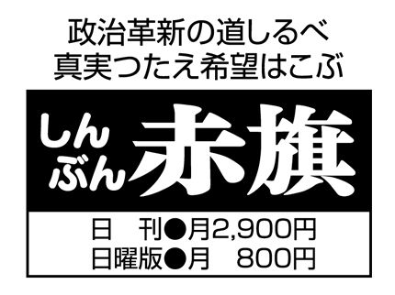
甲良民報
2005年1月23日 No.272
発行責任：日本共産党甲良町支部
代表：西澤伸明 甲良町在士463
Tel.Fax38-4949
▼Ｅメールinfo@jcp-nobuaki.com
▼のぶあきホームページ
http://www.jcp-nobuaki.com/

請願提出支援は犬上３
町議会の総意ではない

党犬上郡議員団・山口、今村、西澤議員が、
中島一彦根市長と谷口典隆議長に
申し入れ ―17日―
申し入れ書によれば、15日付の近江同盟新聞に掲載された彦根市議会公政会・田島茂洋氏の投稿記事は、犬上郡３町の議会代表と会い『前向きな意見をいただいた』と述べていますが、これは全く私的な会合、としたうえで、▼あたかも、犬上郡３町の議会代表が、議会の総意として『新設であっても、編入であっても、結論を早く出せ』と述べたかのように受け取れる記述をされていることに異を唱えるものです。▼問題の請願書にもある「編入合併」は合併協議会で確認されていない事項です。▼『編入（吸収）であっても、新設（対等）であっても』合併特例法期限内に是が非でも合併成立を３町議会がそれぞれ結論づけていない･･･などと述べています。

町民みんなで充分な論議を
西澤伸明議員の談話
県が、市町村合併推進要項を２千年12月に示してから、丸４年が経過しました。しかし、肝心の住民にとって知りたい情報が伝えられなかったのが現実ではないでしょうか。そのうえ、住民が「合併ノー」の結論を出しているのに無視をする。これは民主主義破壊以外の何ものでもありません。
私は「本当に単独は無理なのか」「合併で甲良町の課題が解決できるのか」など住民同士が自由に論議できるように、立場・考えのちがいを超えて協力してまいります。彦根市議会での「合併促進請願」の可否にかかわらず、さまざまなご意見ご要望をお寄せ下さるようお願いします。
「田島、西村、岩崎、前川、杉本、野村、山口、正村の８議員は
なぜ、市民の声・市長の
『合併断念』を尊重しないのですか」
･･･日本共産党彦根市委員会が「合併推進請願」批判のビラ発行･･･

日本共産党は請願提出を批判する彦根民報をこのほど発行。「なぜ、市民の声・市長の『合併断念』を尊重しないのですか」とのタイトルをつけ、「関係市町民の提出」とまで装って合併進める公政会の策動を批判。近江同盟新聞の投稿記事で公政会が「請願文案のお手伝いをした」などと言い訳しているが、犬上３町議員と面談・準備をすすめたと述べています。続いて「そもそも協議会の委員でありながら、その協議会が行った住民意向調査の結果を無視するなどは、絶対許される行為ではありません。」と協議会委員と「案文のお手伝い」をして、市民と市長の結論をくつがえし、民主主義をこわす田島議員などの策動を批判しています。「市民の声を尊重する議員のみなさんと協力し、この請願が不採択になるようがんばります」と訴えています。
彦根市議の田島茂洋氏や正村嘉則氏などが中心となって「特例法期限内」に「吸収合併」も含む「合併促進請願」が去る17日、紹介議員６氏の名を連ねて彦根市議会に提出されました。同時に、その請願審議のための臨時議会開催請求が８議員から提出されました。「安堵」と「単独の覚悟」から、急展開で周辺は、あわただしくなっています。彦根市の臨時議会は31日９時30分開会の予定です。

